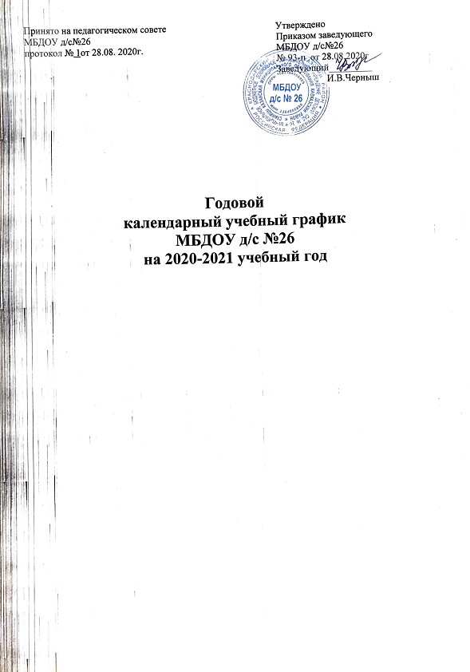**Годовой календарный учебный график МБДОУ д/с № 26**

**на 2020-2021 учебный год**

**Пояснительная  записка.**

Годовой календарный учебный график образовательной деятельности  МБДОУ д/с № 26 на 2020 – 2021 учебный год разработан в соответствии с:

* Федеральным законом от 29.12.2012г. № 273-ФЗ «Об образовании в Российской Федерации»;
* «Федеральным государственным образовательным стандартом дошкольного образования», утвержденный приказом Министерства образования и науки Российской Федерации № 1155 от 17.10.2013г.;
* СанПиН 2.4.1.3049-13 «Санитарно-эпидемиологические требования к устройству, содержанию и организации режима работы в дошкольных организациях» от 13.05.2013г.;
* Уставом МБДОУ д/с № 26.

Содержание календарного учебного графика включает в себя следующие сведения:

- режим работы;

- продолжительность учебного года;

- количество недель в учебном году;

- сроки проведения каникул, их начало и окончание;

- перечень проводимых праздников для детей;

- сроки проведения мониторинга достижения детьми планируемых результатов освоения основной образовательной программы дошкольного образования;

- праздничные дни;

- мероприятия, проводимые в летний оздоровительный период;

-распределения организованной образовательной деятельности

в течение года.

Годовой календарный учебный график разрабатывается ежегодно, принимается на Педагогическом совете, утверждается приказом заведующего до начала учебного года. Все изменения, вносимые ДОУ в годовой календарный учебный график, утверждаются приказом заведующего образовательного учреждения и доводятся до всех участников образовательного процесса.

В 2020 – 2021г. в  МБДОУ д/с № 26 функционируют 5 групп:

5 групп для детей дошкольного возраста: 3 группы- общеразвивающей направленности,

2 группы - компенсирующей направленности.

Коллектив дошкольного образовательного учреждения работает по Основной образовательной программе дошкольного образования МБДОУ д/с № 26 , разработанной в соответствии с действующим Федеральным государственным образовательным стандартом дошкольного образования (далее ФГОС ДО) и требованиями к структуре основной образовательной программе дошкольного образования (Приказ Министерства образования и науки Российской Федерации  от 17 октября 2013 года № 1155 «Об утверждении и введении в действие Федерального государственного образовательного стандарта дошкольного образования к структуре основной общеобразовательной программы дошкольного образования»), написанной в соответствии с Комплексной образовательной программой дошкольного образования «Детство» Т.И. Бабаевой, А.Г. Гогоберидзе, О.В. Солнцевой и др. - СПб.: ООО «ИЗДАТЕЛЬСТВО «ДЕТСТВО-ПРЕСС», 2017 г.

**Режим работы МБДОУ д/с № 26:**

- 10, 5 часов (с 07.30 – 18.00), пятидневная рабочая неделя, выходные – суббота, воскресенье, праздничные дни.

Согласно статье 112 Трудового Кодекса Российской Федерации в годовом календарном учебном графике учтены нерабочие (выходные и праздничные) дни.

**Учебный год начинается** с 1 сентября 2020 г. и заканчивается 28 мая 2021 г.Согласно статье 112 Трудового Кодекса Российской Федерации, а также Постановления о переносе выходных дней Правительства РФ от 28.05.2013г. № 444  в годовом календарном учебном графике учтены нерабочие (выходные и праздничные) дни.

В летний период с 01.06.2021г. по 31.08.2021г. воспитательно-образовательная работа планируется в соответствии с планом летней оздоровительной работы и тематическим планированием. В летний период проводятся мероприятия физкультурно-оздоровительного и художественно-эстетического характера.

**Календарный учебный план-график**

**МБДОУ д/с № 26 на 2020-2021 учебный год**

|  |  |  |  |  |  |  |  |  |  |  |  |  |  |  |
| --- | --- | --- | --- | --- | --- | --- | --- | --- | --- | --- | --- | --- | --- | --- |
| **1. Режим работы учреждения** | | | | | | | | | | | | | | |
| Продолжительность учебной недели | | | | | | 5 дней (с понедельника по пятницу) | | | | | | | | |
| Время работы возрастных групп | | | | | | 10,5 часов в день (с 7ч. 30м. до 18ч.00м.) | | | | | | | | |
| Нерабочие дни | | | | | | суббота, воскресенье и праздничные дни | | | | | | | | |
| **2. Продолжительность учебного года** | | | | | | | | | | | | | | |
| Учебный год | с 01.09.2020г. по 31.05.2021г. | | | | | | | | | | 38 недель | | | |
| I полугодие | с 01.09.2020г. по 31.12.2021г. | | | | | | | | | | 18 недель | | | |
| II полугодие | с 11.01.2021г. по 28.05.2021г. | | | | | | | | | | 20 неделя | | | |
| **3. Мероприятия, проводимые в рамках образовательного процесса** | | | | | | | | | | | | | | |
| **3.1. Промежуточный мониторинг и мониторинг достижения детьми планируемых результатов освоения образовательной программы (без прекращения образовательного процесса)** | | | | | | | | | | | | | | |
| Промежуточный мониторинг  начало учебного года | | | 01.09.2020 г. по 11.09.2020 г. | | | | | | | | | | 9 дней | |
| Промежуточный мониторинг  конец учебного года  Итоговый мониторинг | | | 17.05.2021 г. по 28.05.2021 г. | | | | | | | | | | 10 дней | |
| **3.2. Праздники для воспитанников** | | | | | | | | | | | | | | |
| День знаний | | | | | | | | | | 01.09.2020 г. | | | | |
| «Осеннины» (по возрастным группам) | | | | | | | | | | 21.10.2020 г. -  23.10.2020г. | | | | |
| «День Матери» (по возрастным группам) | | | | | | | | | | 18.11. 2020-20.11.2020г. | | | | |
| Новогодние чудеса (по возрастным группам) | | | | | | | | | | 24.12.2020г. -  25.12.2020г. | | | | |
| Рождественские колядки (старший дошкольный возраст) | | | | | | | | | | 11.01.2021 г. – 15.01.2021 г. | | | | |
| Спортивный праздник, посвященный Дню защитника Отечества (старший дошкольный возраст) | | | | | | | | | | 22.02.2020 | | | | |
|  | | | | | | | | | |  | | | | |
| Праздник, посвященный Дню 8 Марта (по возрастным группам) | | | | | | | | | | 03.03.2021 г. -  05.03.2021 г. | | | | |
| Праздничное развлечение посвященное  Дню Победы (старший дошкольный возраст) | | | | | | | | | | 05.05.2021 г. – 07.05.2021 г. | | | | |
| «Кораблик детства». Выпускной бал (подготовительные к школе группы) | | | | | | | | | | 28.05.2021г. | | | | |
| Праздничное развлечение, посвященное Дню Защиты детей | | | | | | | | | | 01.06.2021 г. | | | | |
| «День семьи, любви и верности» | | | | | | | | | | 07.07.2021 | | | | |
| «Яблочный Спас» | | | | | | | | | | 19.08.2021 | | | | |
| **4. Каникулярное время, праздничные (нерабочие) дни** | | | | | | | | | | | | | | |
| **4.1. Каникулы** | | | | | | | | | | | | | | |
|  | | Сроки/ даты | | | | | | | Количество каникулярных недель/ праздничных дней | | | | | |
| Зимние каникулы | | 01.01.2021г. - 10.01.2021 г.. | | | | | | | 10 дней | | | | | |
| Летние каникулы | | с 01.06.2021 г. по 31.08.2021 г. | | | | | | | 13 недель | | | | | |
| **4.2. Праздничные и выходные дни** | | | | | | | | | | | | | | |
| День народного единства | | | | | 04.11.2019 г. | | | | | | | | | 1 день |
| Новогодние, рождественские  каникулы | | | | | 01.01.2021г. - 10.01.2021 г. | | | | | | | | | 10 дней |
| День Защитника Отечества | | | | | 23.02.2021г | | | | | | | | | 1 день |
| Международный женский день | | | | | 08.03.2021 г. | | | | | | | | | 1 день |
| Праздник Весны и Труда | | | | | 01.05.2021г. | | | | | | | | | 1 день |
| День Победы | | | | | 09.05.2021 г. | | | | | | | | | 1 день |
| День России | | | | | 12.06.2021г. | | | | | | | | | 1 день |
| **5. Мероприятия, проводимые в летний оздоровительный период** | | | | | | | | | | | | | | |
| Наименование | | | | | | | Сроки/даты | | | | | | | |
| Проведение праздников, досугов, развлечений | | | | | | | 1 раз в неделю с июня - август | | | | | | | |
| Экскурсии, целевые прогулки | | | | | | | еженедельно по плану работы в летний период | | | | | | | |
| Выставки творческих работ | | | | | | | 1 раз в две недели | | | | | | | |
| **6. Организация образовательного процесса** | | | | | | | | | | | | | | |
| Содержание | | Возрастные группы | | | | | | | | | | | | |
| группа  детей  3- 4 лет | | группа  детей  4-5 лет | | | | группа  детей компенсирующей направленности  5-6 лет | | | | группа  детей  6-7 | | | |
| Кол-во возрастных групп | | 1 | | 1 | | | | 1 | | | | 2 | | | |
| Продолжительность  НОД | | не более  15 мин | | не более  20 мин | | | | не более  25 мин | | | | не более  30 минут | | | |
| Максимально допустимый объем образовательной нагрузки в первую половину дня | | 30 мин | | 40 мин | | | | 45 мин | | | | 1,5 часа | | | |
| Во вторую половину дня | |  | |  | | | | не более  25 мин | | | | не более  30 минут | | | |
| Перерыв между НОД | | не менее 10 мин | | | | | | | | | | | | |